KUESIONER PENELITIAN
Judul Penelitian :
Peranan Siaran Radio Dakwah Islamic Center Mu’adz Bin Jabal Kendari Dalam Meningkatkan Pengetahuan Keagamaan Masyarakat Islam Di Kelurahan Lalolara Kecamatan Kambu.

Kepada Yth,
Bapak/Ibu Responden Penelitian
Assalamualaikum Warahmatulahi Wabarakatuh
Dengan hormat, dimohon Bapak/Ibu berkenaan mengisi atau memberi jawaban atas pernyataan/pertanyaan yang diajukan, sebelumnya perlu saya jelaskan disini bahwa :
.
- Pastikan bahwa jawaban-jawaban yang dipilih didasarkan pada pertimbangan yang benar-benar jujur, obyektif dan sesuai dengan kenyataan.
- Untuk dapat memilih jawaban secara leluasa, bapak/Ibu tidak perlu mencantumkan nama, jabatan atau alamat pada lembaran kuesioner ini.
- Setelah kuesioner di beri jawaban, mohon kuesioner ini dikembalikan.
- Jawaban yang telah Bapak/Ibu isi, akan dijamin kerahasiannya berdasarkan kode etik penelitian.
- Pilih salah satu jawaban yang paling tepat menurut anda dan beri tanda silang (X)

Atas kesediaan, dukungan dan kerjasama yang baik dari Bapak/Ibu yang telah berkenaan mengisi daftar pertanyaan (kuesioner) ini, peneliti mengucapkan terima kasih.

Kendari, 31 Mei 2013
Peneliti,

AHMAD ALFIAN
NIM. 09030101009

- Bagaimana pengetahuan keagamaan (keimanan dan kerohanian, akhlak, akal dan pendidikan jasmani) anda sebelum mendengarkan siaran radio Mu’adz bin Jabal Kendari?
- Sangat baik
- Baik
- Cukup baik
- buruk
- Apakah anda sering mendengarkan siaran radio ICM?
- Sering
- Jarang
- Tidak pernah
- Bagaimana pengetahuan anda tentang Pendidikan Kerohanian dan Keimanan setelah mendengarkan siaran radio dakwah ICM Kendari?
- Meningkat
- Tetap
- Bagaimana pengetahuan anda tentang Pendidikan akhlak setelah mendengarkan siaran radio dakwah ICM Kendari?
- Meningkat
- Tetap
- Bagaimana pengetahuan anda tentang Pendidikan akal setelah mendengarkan siaran radio dakwah ICM Kendari?
- Meningkat
- Tetap
- Bagaimana pengetahuan anda tentang Pendidikan jasmani setelah mendengarkan siaran radio dakwah ICM Kendari?
- Meningkat
- tetap

GEDUNG ISLAMIC CENTER MU’ADZ BIN JABAL KENDARI
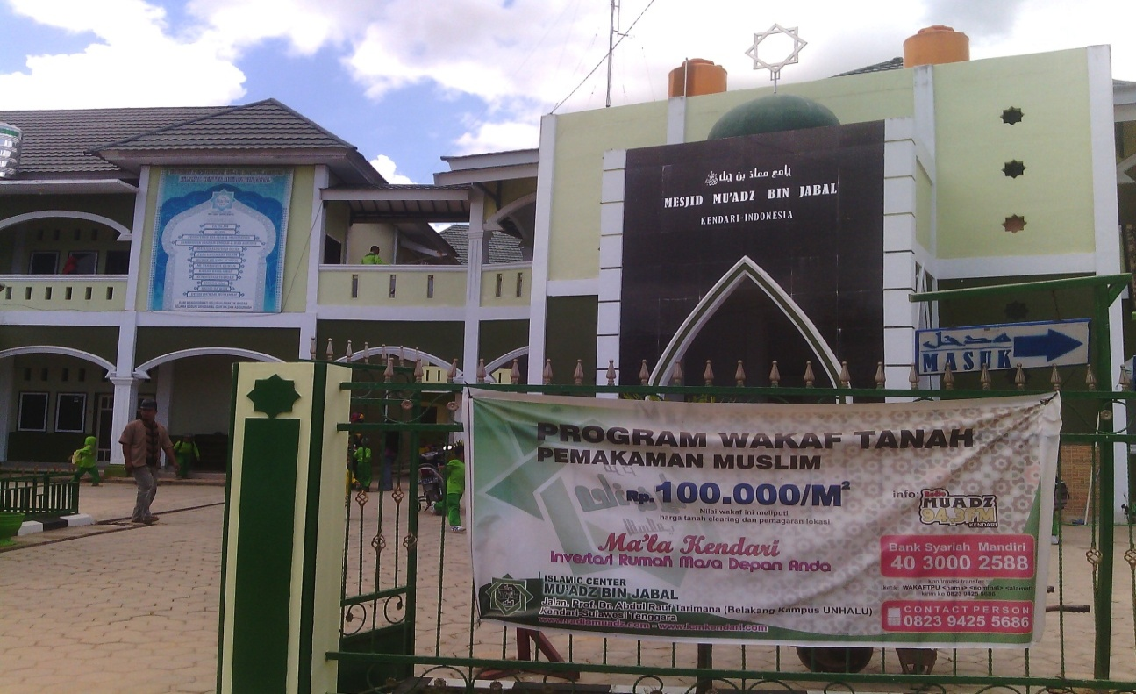

KEGIATAN MENYIAR RADIO OLEH SALAH SATU PENYIAR RADIO ISLAMIC CENTER MU’ADZ BIN JABAL KENDARI
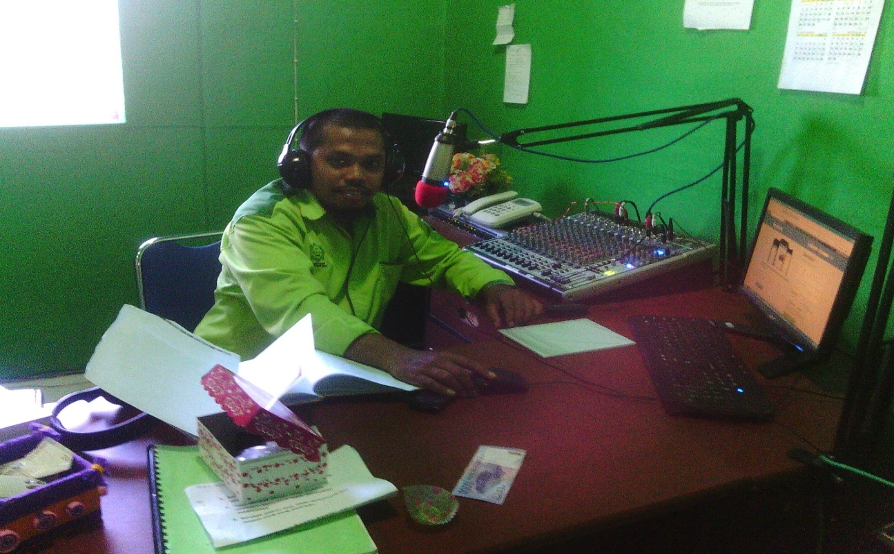

KEGIATAN EDITING OLEH SALAH SEORANG PENGELOLAH DI RUANG PRODUKSI SIARAN RADIO ISLAMIC CENTER MU’ADZ BIN JABAL KENDARI
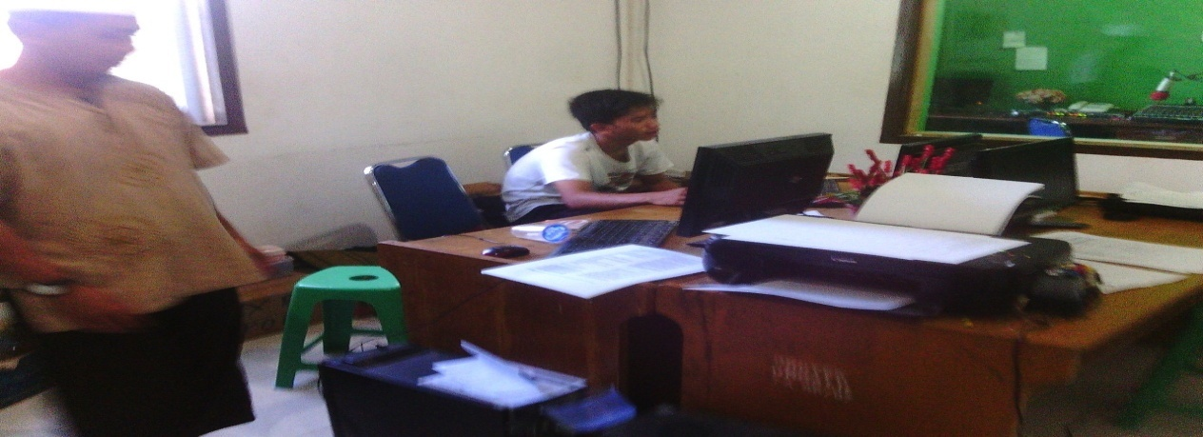

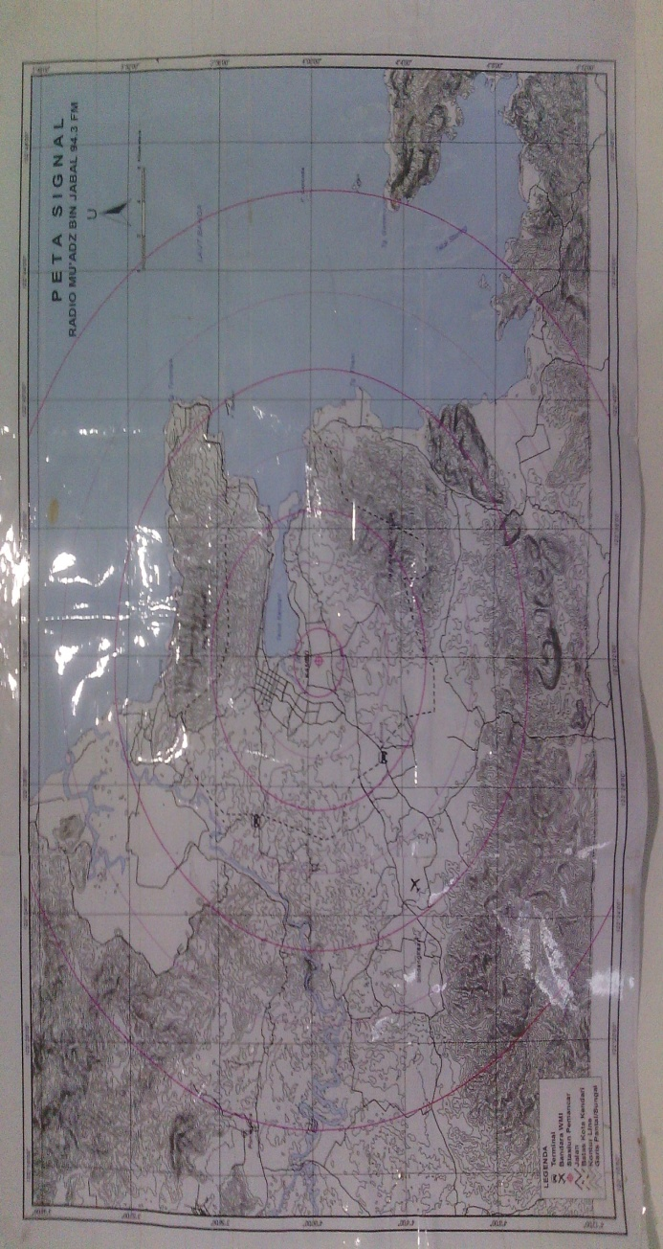
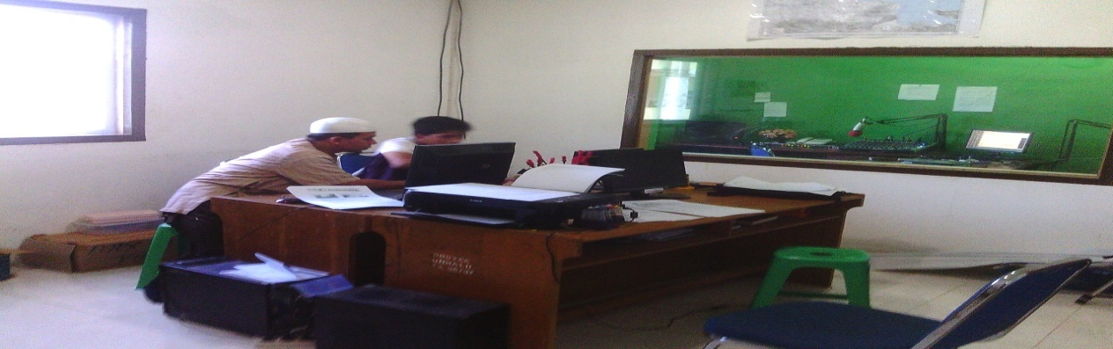

PETA JANGKAUAN SIARAN RADIO ISLAMIC CENTER MU’ADZ BIN JABAL KENDARI

